Informe Integral de Pruebas de Software
UTP+Reporta
Fecha: 05/11/2026

Tabla de contenido

Resumen General 3

Parte I: Informe de Pruebas Unitarias 4

Historial de Versiones 4

Información del Proyecto 5

Aprobaciones 5

Resumen Ejecutivo 5

Alcance de las Pruebas 6

Herramientas y Entorno 7

Resultados por Módulo 8

Cobertura 9

Calidad de las Pruebas 9

Pruebas de Integración 10

Defectos 13

Permisos de la API 15

Configuración Requerida 16

Evaluación de Criterios de Aceptación 17

Riesgos Abiertos 17

Próximos Pasos 18

Entregables y Ejecución 18

Parte II: Informe de Funcionalidad, Compatibilidad y Usabilidad 20

Historial de Versiones 20

Información del Proyecto 21

Aprobaciones 21

Resumen Ejecutivo 21

Alcance de las Pruebas 22

Enfoque y Entorno 23

Pruebas de Funcionalidad 24

Pruebas de Compatibilidad 29

Pruebas de Usabilidad y Accesibilidad 32

Defectos Encontrados 35

Errores Corregidos 35

Evaluación de Criterios de Aceptación 38

Próximos Pasos 38

Evidencia 38

Resumen General
Este documento reúne los dos informes de pruebas de UTP+Reporta. Cada parte conserva su contenido completo, con su propio historial, aprobaciones y evidencia.
Conclusión: las pruebas automatizadas pasan, pero el sistema todavía no puede darse por aprobado. Falta que QA valide los casos contra los requisitos aprobados y que los responsables firmen. Tampoco hubo pruebas con usuarios reales.
Tipo de prueba | Resultado | Herramientas
Unitarias | 623 de 623 casos | JUnit 5, Mockito, AssertJ, Spring Security Test y JaCoCo en el backend; Jasmine, Karma y TestBed en el frontend
Funcionalidad | 47 de 47 casos | puppeteer-core, Chrome y la API del backend, con MySQL en Docker
Compatibilidad | 112 de 112 verificaciones | puppeteer-core, Chrome y Edge, en 4 tamaños de ventana
Accesibilidad automática | 10 de 10 pantallas | axe-core, reglas WCAG 2.0 y 2.1 de nivel A y AA
Uso con teclado | 3 de 4 pruebas | puppeteer-core y Chrome
Usabilidad | 9 mejoras propuestas | Inspección experta con heurísticas de Nielsen; no reemplaza una prueba con usuarios

Todas las pruebas son del 05/11/2026.
Parte | Informe | Contenido
I | Resultados de Pruebas Unitarias | Casos por módulo, cobertura, inyección de fallos y pruebas contra MySQL.
II | Funcionalidad, Compatibilidad y Usabilidad | Casos funcionales, matriz de navegadores, accesibilidad, teclado, mejoras y errores corregidos.

Dashboard del resumen: https://dashboard-calidad-utp-reporta.vercel.app
Registros y código de las pruebas: archivo pruebas-unitarias-UTP-Reporta.zip.

Parte I: Informe de Pruebas Unitarias

Historial de Versiones
Fecha | Versión | Autor | Descripción
05/11/2026 | 1.0 | Andrea Gallo | Resultados de las pruebas unitarias, correcciones de autenticación y seguridad de la API.
05/11/2026 | 1.1 | Andrea Gallo | Cifras actualizadas; B06, B07 y B08 corregidos; defectos nuevos.
05/11/2026 | 1.2 | Andrea Gallo | F08 a F11 corregidos y cifras actualizadas.
05/11/2026 | 1.3 | Andrea Gallo | F05, F06 y F07 corregidos y cifras actualizadas.
05/11/2026 | 1.4 | Andrea Gallo | F04 y B01 a B05 corregidos; ya no quedan pruebas pendientes.
05/11/2026 | 1.5 | Andrea Gallo | F12 corregido; ya no quedan defectos registrados sin corregir.
05/11/2026 | 1.6 | Andrea Gallo | Selectores del panel de Admin que cortaban su texto, corregidos.
05/11/2026 | 1.7 | Andrea Gallo | Contraste y nombres accesibles de los paneles de Admin y SuperAdmin, corregidos (U01 y U02).

Información del Proyecto
Campo | Detalle
Empresa / Organización | Universidad Tecnológica del Perú (UTP)
Proyecto | UTP+Reporta
Documento de referencia | Plan de Pruebas de Software del proyecto
Gerente / Líder de Proyecto | Richard Gomez (Product Owner)
Líder de Pruebas de Software | Andrea Gallo (QA)
Versión probada | UTP-Report_app-main con las correcciones descritas en este informe

Aprobaciones
Este informe aún no está aprobado. Los responsables son los que define el plan de pruebas.
Nombre y Apellido | Cargo | Fecha | Firma
Andrea Gallo | QA / Líder de Pruebas | Pendiente
Richard Gomez | Product Owner | Pendiente
Alexis Capcha | Scrum Master | Pendiente

Resumen Ejecutivo
Conclusión: pasan todas las pruebas unitarias, pero el plan todavía no puede darse por completado. Los 623 casos pasan y ninguno queda pendiente, y no quedan defectos registrados sin corregir. Falta que QA valide los requisitos, que el Product Owner confirme los permisos y que los responsables firmen.
Suite | Total | Pasan | Pendientes por defecto | Fallan
Backend: JUnit 5 + Mockito | 313 | 313 | 0 | 0
Frontend: Jasmine + Karma | 310 | 310 | 0 | 0
Total | 623 | 623 | 0 | 0

Durante las pruebas se corrigieron los problemas más graves:
- Los administradores no podían entrar por el login (F01).
- La API permitía listar usuarios, leer reportes y crear administradores sin iniciar sesión.
- La clave de los tokens JWT y la contraseña inicial de superadmin estaban escritas en el código.
- Cualquier persona podía conectarse al WebSocket y escuchar las notificaciones.
- Faltaba el módulo Usuario del frontend, que impedía compilar las pruebas (F00). Se creó con Clean Architecture.
Antes de arrancar el backend hay que definir nuevas variables de entorno (ver "Configuración Requerida"). Las pruebas por API ya pasan sobre MySQL 8.0.46. Las pruebas de funcionalidad, compatibilidad y usabilidad están en un documento aparte, y encontraron un defecto de seguridad que estas pruebas unitarias no podían detectar: el bloqueo de cuenta no funcionaba (B08). Ya está corregido y tiene su propia prueba.

Alcance de las Pruebas

Elementos Probados
- Backend: autenticación, usuarios, reportes y su gestión, zonas, sedes, tipos de incidente, notificaciones y seguridad.
- Frontend: servicios, guards, interceptor, login y el módulo Usuario, con pruebas por capa.
- Seguridad: permisos por rol de 39 endpoints, propiedad de los reportes, tokens JWT y WebSocket.

Elementos No Cubiertos
- Pruebas de carga o rendimiento.
- Funcionalidad, compatibilidad y usabilidad: se informan en Informe-Pruebas-Funcionalidad-Compatibilidad-Usabilidad-UTP-Reporta.docx.
- Comportamiento de los componentes de Admin y SuperAdmin en pruebas unitarias: solo comprueban que se crean.
- Lógica interna de los demás controladores: de ellos solo se comprueba quién puede llamarlos.
- ReporteQueryServiceImpl, exportación a Excel, EmailService y TimeServiceImpl.
- Componente navbar en pantalla, porque ninguna ruta lo muestra hoy.
- Pruebas E2E incluidas en el proyecto y la aplicación móvil UTPReportApp.

Herramientas y Entorno
Elemento | Detalle
Backend | Spring Boot 3.5.6, Java 25, Spring Security y JWT
Pruebas de backend | JUnit 5, Mockito, AssertJ y Spring Security Test (MockMvc)
Cobertura de backend | JaCoCo 0.8.14
Frontend | Angular 20
Pruebas de frontend | Jasmine, Karma, TestBed y HttpTestingController en Chrome Headless
Integración | Backend real sobre MySQL 8.0.46 (contenedor Docker temporal) y H2 en memoria, cliente STOMP y navegador
Sistema operativo | Windows 10 Pro

Resultados por Módulo

Backend
Módulo | Casos | Pendientes
Seguridad: permisos de la API, JWT y WebSocket | 119 | 0
Reportes y su gestión | 66 | 0
Usuarios | 61 | 0
Autenticación | 23 | 0
Zonas | 19 | 0
Sedes y tipos de incidente | 13 | 0
Notificaciones | 9 | 0
Inicialización de datos | 3 | 0
Total | 313 | 0

Frontend
Área | Casos
Módulo Usuario (dominio, aplicación, infraestructura y presentación) | 129
Servicios (services) | 106
Autenticación (core): servicio, guards, interceptor y WebSocket | 29
Pantallas de Admin | 14
Pantallas de SuperAdmin | 18
Login actual (features) | 8
Login anterior y raíz de la aplicación | 3
Casos generados por bucles dentro de las pruebas | 3
Total | 310

No quedan casos pendientes en el frontend.

Cobertura
Alcance | Medida | Cobertura
Backend completo | Instrucciones | 64,1 %
Frontend completo | Sentencias | 38,1 %
Módulo Usuario (sin datos de prueba) | Sentencias | 99,8 %
Módulo Usuario (sin datos de prueba) | Ramas | 92,9 %
SecurityConfig, CORSFilter, ReporteAccessPolicy | Instrucciones | 100 %
StompAuthChannelInterceptor, JwtTokenProvider | Instrucciones | 99 %
JwtAuthenticationFilter | Instrucciones | 96 %
UsuarioController, ZonaCommandServiceImpl | Instrucciones | 100 %

La cobertura del frontend es baja porque se mide toda la aplicación y las pantallas de Admin y SuperAdmin casi no tienen pruebas de comportamiento.

Calidad de las Pruebas
Para comprobar que las pruebas detectan errores reales, se introdujeron fallos a propósito en el código y después se restauró. Se detectaron 67 de 68. El que falta (botones de zona comprimidos) no lo detecta una prueba unitaria, porque depende del ancho real de la ventana; se comprobó en el navegador.
Área | Detectados | Ejemplos de fallos introducidos
Módulo Usuario | 6 de 6 | Reporte cancelado contado como activo, reporte ajeno visible y token expirado aceptado.
Reglas de negocio | 5 de 5 | Límite diario de reportes, duración del bloqueo y tamaño de foto.
Permisos de la API | 7 de 7 | Registros públicos, crear a nombre de otro y leer un reporte ajeno.
WebSocket y superadmin | 5 de 5 | Escuchar el canal de otro, publicar avisos y crear la cuenta sin contraseña.
Correcciones de validación | 6 de 6 | Aceptar 256 caracteres, no validar al editar, responder 500 al superar el límite y 200 ante un duplicado.
Bloqueo de cuenta | 1 de 1 | Revertir el contador de intentos al fallar la contraseña.
Filtros, zonas, eliminar y salir (F08 a F11) | 8 de 8 | Filtro de estado sin efecto, zona de más de 255 caracteres, eliminar a un superadministrador y botón de salir sin acción.
Perfil y sesión sin token (F05 y F06) | 8 de 8 | Perfil con todos los roles si el backend falla, sesión considerada activa sin token y roles guardados restaurados.
Nombres accesibles (U01) | 7 de 7 | Quitar el nombre de una lista o de un botón de los paneles.
Desborde de paneles (F12) | 2 de 3 | No partir las palabras largas en reportes o zonas.
Modo oscuro, zonas y usuarios (F04 y B01 a B05) | 12 de 12 | Sumar dos veces en la zona, aceptar el correo de otra cuenta, dejar cambios parciales y no responder 404.

Pruebas de Integración
Se ejecutaron contra el backend real con login y tokens reales. Sobre MySQL se usó una base vacía en un contenedor Docker temporal, con la configuración normal de la aplicación (ddl-auto=update).
Prueba | Base | Resultado | Qué comprueba
API por HTTP | MySQL y H2 | 37 de 37 | Permisos por rol, dueños de reportes, cambio de contraseña y cuentas deshabilitadas.
Cliente STOMP | MySQL y H2 | 15 de 15 | Conexión sin token, escuchar a otro, avisos falsos y entrega solo al dueño.
contextLoads | MySQL | Correcto | La aplicación completa arranca contra MySQL. No forma parte de los 623 casos.
Reinicio del backend | MySQL | Correcto | Se conservan reportes, usuarios y la contraseña cambiada; no se duplican 5 sedes, 25 zonas ni 6 tipos.
Acentos y emoji | MySQL | Correcto | Una descripción con ñ, tildes y emoji se guarda y se lee igual.
Borrar una sede con zonas | MySQL | Correcto | Responde 409 y no borra nada.
Descripción de 256 caracteres o más | MySQL | Correcto | Responde 400 con un mensaje claro; con 255 caracteres responde 201.
Cuarto reporte del día y registro duplicado | MySQL | Correcto | Ambos responden 400 con el motivo.
Bloqueo de cuenta | MySQL | Correcto | Tres fallos guardan el bloqueo, responde 403 y al vencer se puede volver a entrar.
Descripción de zona | MySQL | Correcto | Con 255 caracteres responde 201 y con 256 responde 400 con el motivo.
Editar usuarios | MySQL | Correcto | El correo de otra cuenta responde 400 sin cambiar datos, y un usuario inexistente responde 404.
Resolver otra vez un reporte | MySQL | Correcto | La suma de reportes en las zonas no cambia.
Lista de alumnos | MySQL | Correcto | Incluye la fecha del último reporte.
Eliminar cuentas | MySQL | Correcto | Se elimina una cuenta sin reportes; responden 400 una con reportes y una de superadministrador.
Pantallas y carga de fotos | MySQL | Ver informe aparte | Con el build de producción. Detalle en el informe de funcionalidad, compatibilidad y usabilidad.
SockJS y Stomp en navegador | H2 | Correcto | Sin token se rechaza; con token llegan los avisos.
Login en navegador | MySQL y H2 | Correcto | Usuario, administrador y superadministrador entran a su panel.
Arranque sin variables | H2 | Correcto | Sin JWT_SECRET, o sin SUPERADMIN_PASSWORD con la base vacía, se detiene.
Swagger | H2 | Correcto | Responde 404 por defecto y 200 con SWAGGER_ENABLED=true.

Evidencia: panel de Usuario con datos del backend real.
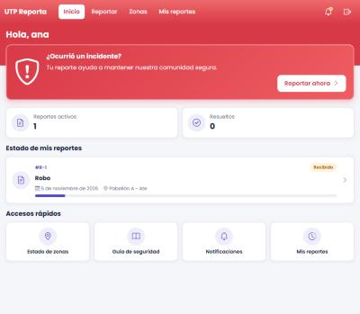
Evidencia: panel de SuperAdmin con datos del backend real.
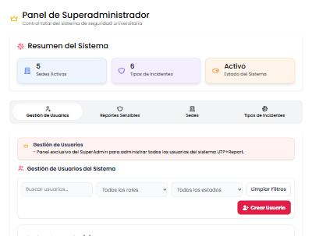

Defectos

Abiertos
No quedan defectos registrados sin corregir. Las decisiones pendientes están en "Riesgos Abiertos".

Corregidos
Defecto | Corrección
F00: faltaba el módulo Usuario | Se creó con Clean Architecture; ng test ya compila.
F01: los administradores no podían entrar | isAuthenticated se evalúa en cada llamada.
F02: la sesión seguía activa tras el logout | Misma corrección que F01.
F03: se aceptaban tokens no decodificables | Un token sin expiración válida ya no se acepta.
API abierta sin sesión | Reglas por rol y por dueño del reporte (ver "Permisos de la API").
Clave JWT en el código | Se lee de JWT_SECRET. La clave anterior debe considerarse expuesta.
Contraseña de superadmin en el código | Se lee de SUPERADMIN_PASSWORD.
Contraseña enviada en la URL e ignorada | Viaja en el cuerpo; el cambio desde SuperAdmin ya tiene efecto.
Cuentas deshabilitadas con acceso | Pierden el acceso aunque su token siga vigente.
WebSocket sin autenticación | Exige JWT al conectar y limita las suscripciones a los canales propios.
Cola privada de notificaciones sin entregar | Se habilitó /queue en el broker.
Swagger público | Apagado salvo SWAGGER_ENABLED=true.
SuperAdmin sin login ni guard | El login lleva a su panel y la ruta exige el rol.
B08: el bloqueo de cuenta no funcionaba | login ya no revierte el contador de intentos y la pantalla explica el bloqueo.
B06: descripción de hasta 500 caracteres y columna de 255 | El formulario limita a 255 y el backend rechaza más con 400.
B07: el cuarto reporte del día respondía 500 | Responde 400 con el motivo.
F08: los filtros de reportes no filtraban | Los filtros de texto y estado ahora actualizan la lista.
F09: zona con 500 caracteres y columna de 255 | El formulario limita a 255 con contador, y el backend rechaza más con 400.
F10: "Eliminar" no borraba la cuenta | Existe DELETE /api/usuarios/{id}. Rechaza con 400 las cuentas de superadministrador y las que tienen reportes.
F11: SuperAdmin no podía cerrar sesión | El panel tiene el botón "Cerrar sesión".
F05: perfil de demostración con los cuatro roles | Se eliminó: sin token o ante un error del backend no hay perfil.
F06: sesión activa sin token | Sin token no hay sesión ni roles, y se descartan los roles guardados.
U01: listas y botones sin nombre accesible | Las listas y los botones de iconos de SuperAdmin ahora tienen un nombre que puede leer un lector de pantalla. Prueba unitaria.
U02: contraste insuficiente | Se oscurecieron los colores que no llegaban a 4,5:1 en Admin y SuperAdmin. Se midió en el navegador con axe-core, sin prueba unitaria.
Selectores del panel de Admin que cortaban su texto | Se reorganizaron los selectores de filtro y asignación del panel de Admin según el espacio disponible. Se midió en el navegador, sin prueba unitaria.
F12: los paneles de reportes y zonas se desbordaban | Las palabras largas se parten, y en tablet las tarjetas de totales pasan a 3 columnas.
F04: el modo oscuro no reconocía los roles | Usa los roles reales (ROLE_*), y el superadministrador sigue en modo claro.
B01: resolver de nuevo sumaba en la zona | Un reporte que ya estaba resuelto no vuelve a sumar.
B02: error al avisar si no había gestión | El aviso se envía sin estado, sin fallar.
B03: se aceptaba el correo de otra cuenta | Responde 400 con el motivo.
Cambios parciales al rechazar una edición | Correo y teléfono se validan antes de modificar: un rechazo ya no guarda otros datos.
B04: la lista de alumnos no traía la fecha | Incluye la fecha del último reporte.
B05: usuario inexistente respondía 409 | Responde 404 con el motivo.
F07: el build de producción fallaba | Se subió el límite de error de estilos por componente de 10 a 15 kB, sin reducir el CSS. Compila, con avisos de tamaño.
Registros con errores y estado 200 | Responden 400 con el motivo, y la pantalla lo muestra.
Panel con error para usuarios sin reportes | El 404 del backend se trata como lista vacía.
Mensaje "Forbidden" y "Reintentar" sin permiso | Muestra un mensaje en español y ya no ofrece reintentar.

Permisos de la API
Se dedujeron de las pantallas que usan cada endpoint. El Product Owner debe confirmar que coinciden con las reglas del negocio.
Recurso | Sin sesión | Usuario | Seguridad | Admin | Super Admin
POST /api/auth/login | Sí | Sí | Sí | Sí | Sí
POST /api/auth/registrar* | No | No | No | No | Sí
GET /api/usuarios/me | No | Sí | Sí | Sí | Sí
Otras consultas de /api/usuarios | No | No | No | Sí | Sí
Editar, deshabilitar o eliminar usuarios | No | No | No | No | Sí
Consultar sedes, zonas y tipos | No | Sí | Sí | Sí | Sí
Cambiar zonas | No | No | No | Sí | Sí
Cambiar sedes y tipos | No | No | No | No | Sí
Crear un reporte | No | A su nombre | A su nombre | A su nombre | A su nombre
Ver un reporte | No | Solo suyos | Todos | Todos | Todos
Listar y filtrar reportes | No | No | Sí | Sí | Sí
Exportar, editar y borrar reportes | No | No | No | Sí | Sí
POST /api/reportes/gestion/{id} | No | No | No | Sí | Sí
ir-a-zona, zona-ubicada, completar | No | No | Sí | No | No
marcar-resuelto-admin, rechazar-admin | No | No | No | Sí | No

El rol de seguridad puede usar la API, pero no puede entrar al frontend porque no existe ninguna pantalla para él.

Configuración Requerida
Variable | Cuándo | Efecto
JWT_SECRET | Siempre | Firma los tokens. Sin ella, el backend no arranca. Se genera con openssl rand -base64 32.
SUPERADMIN_PASSWORD | Solo si la base no tiene usuarios | Contraseña inicial de superadmin. Sin ella, el backend no arranca con la base vacía.
SWAGGER_ENABLED | Opcional, solo en desarrollo | Con true activa Swagger.

Una base que ya tiene la cuenta superadmin conserva la contraseña anterior hasta cambiarla con PUT /api/usuarios/{id}. Al cambiar JWT_SECRET, todos deben volver a iniciar sesión.

Evaluación de Criterios de Aceptación
Criterios definidos en el plan de pruebas:
Criterio | Estado | Detalle
Ejecución del 100 % de los casos planificados | Cumple | 623 de 623 se ejecutaron en la última corrida.
Al menos 95 % de casos exitosos, sin errores críticos | Cumple | 100 % de casos exitosos y ningún fallo en la última corrida.
Corrección del 100 % de los defectos de alta prioridad | Cumple | F05, F06 y F07 están corregidos. Las prioridades son sugeridas: QA debe confirmarlas.
Cumplimiento de todos los requerimientos funcionales | Pendiente | Las pruebas funcionales del documento aparte pasan 47 de 47 casos, pero QA aún debe validarlos contra los requisitos aprobados.

Resultado: el plan de pruebas no puede darse por completado todavía. Falta la validación de QA de los requerimientos y las firmas.

Riesgos Abiertos
Riesgo | Impacto | Acción recomendada
Bloqueo provocado por terceros | Quien conozca un usuario puede bloquearlo 15 minutos con 3 intentos, incluida la cuenta superadmin. | Decidir si se limita por IP o se agrega otra protección.
Contraseña anterior en bases existentes | superadmin seguiría entrando con la contraseña conocida. | Cambiarla antes de desplegar.
Orígenes solo locales | CORSFilter y /ws solo admiten localhost; el frontend desplegado no se conectaría. | Agregar el dominio real.
WebSocket ya conectado | Si el token vence o la cuenta se deshabilita, la conexión sigue abierta hasta cerrarse. | Cerrar las sesiones al vencer o deshabilitar.
Sesión vencida en el frontend | Las llamadas fallan sin llevar al login. | Manejar el 401 de forma global.
Reintentos de navbar | Con un token vencido, reintenta conectarse cada 1,5 s sin parar. | Corregirlo antes de mostrar navbar.
Reporte reabierto | Si un reporte resuelto vuelve a investigación y se resuelve otra vez, suma de nuevo en la zona y avisa otra vez al dueño. Salió de revisar el código; no se probó. | Decidir si un reporte reabierto debe volver a contar.
CSS sobre el aviso de tamaño | Cuatro hojas de estilo de SuperAdmin superan el aviso de 7 kB y el paquete inicial supera 500 kB. SuperAdmin/inicio tiene clases sin uso. | Limpiar el CSS y volver a bajar el límite.
Fragmento de token en registros | JwtAuthenticationFilter escribe 10 caracteres del token en cada petición. | Quitar ese dato del registro.
Otros errores con estado 500 | Algunos casos de "no encontrado" (sedes, zonas y tipos) siguen pudiendo responder 500. | Responder 404.

Próximos Pasos
- Confirmar con el Product Owner los permisos de la API.
- Confirmar la regla para eliminar cuentas. Solo el superadministrador puede eliminar cuentas. Se rechazan las de superadministrador y las que tienen reportes; estas últimas se desactivan.
- Agregar pruebas de comportamiento a las pantallas de Admin y SuperAdmin.
- Actualizar el plan de pruebas para incluir JUnit, Mockito y Jasmine entre sus herramientas.

Entregables y Ejecución
El archivo pruebas-unitarias-UTP-Reporta.zip contiene los archivos nuevos y modificados, RESULTADOS-PRUEBAS.md y los registros de ejecución en la carpeta registros. Se copia sobre la carpeta UTP+ReportWeb del proyecto.
Backend (requiere Java 25):
./mvnw test "-Dtest=!UtpReportaBackendApplicationTests"
UtpReportaBackendApplicationTests queda fuera porque necesita una base MySQL, JWT_SECRET y SUPERADMIN_PASSWORD.
Frontend (requiere Chrome):
npx ng test --watch=false --browsers=ChromeHeadless

Parte II: Informe de Funcionalidad, Compatibilidad y Usabilidad

Historial de Versiones
Fecha | Versión | Autor | Descripción
05/11/2026 | 1.0 | Andrea Gallo | Resultados de las pruebas de funcionalidad, compatibilidad y usabilidad. Complementa el informe de pruebas unitarias.
05/11/2026 | 1.1 | Andrea Gallo | B08 corregido y pruebas repetidas sobre una base vacía.
05/11/2026 | 1.2 | Andrea Gallo | F08 a F11 corregidos y pruebas repetidas sobre una base vacía.
05/11/2026 | 1.3 | Andrea Gallo | F05, F06 y F07 corregidos y pruebas repetidas con el build de producción.
05/11/2026 | 1.4 | Andrea Gallo | F04 y B01 a B05 corregidos; 4 casos nuevos por API.
05/11/2026 | 1.5 | Andrea Gallo | F12 corregido y compatibilidad repetida.
05/11/2026 | 1.6 | Andrea Gallo | Selectores del panel de Admin corregidos y pruebas repetidas.
05/11/2026 | 1.7 | Andrea Gallo | U01 y U02 corregidas y pruebas repetidas.

Información del Proyecto
Campo | Detalle
Empresa / Organización | Universidad Tecnológica del Perú (UTP)
Proyecto | UTP+Reporta
Documentos relacionados | Plan de Pruebas de Software e Informe de Resultados de Pruebas Unitarias
Gerente / Líder de Proyecto | Richard Gomez (Product Owner)
Líder de Pruebas de Software | Andrea Gallo (QA)
Versión probada | UTP-Report_app-main con las correcciones descritas en este informe

Aprobaciones
Este informe aún no está aprobado. Los responsables son los que define el plan de pruebas.
Nombre y Apellido | Cargo | Fecha | Firma
Andrea Gallo | QA / Líder de Pruebas | Pendiente
Richard Gomez | Product Owner | Pendiente
Alexis Capcha | Scrum Master | Pendiente

Resumen Ejecutivo
Conclusión: el flujo principal funciona en Chrome y Edge, pero el sistema todavía no puede darse por aprobado. De 47 casos funcionales pasan 47 (100,0 %). Los defectos que fallaban en estos casos y el bloqueo de cuenta (B08) ya están corregidos. Falta que QA valide estos casos contra los requisitos aprobados.
Tipo de prueba | Resultado | Lectura
Funcionalidad | 47 de 47 casos | Todas las áreas pasan todos sus casos.
Compatibilidad | 112 de 112 sin desborde; 0 errores | Sin desborde con datos normales ni con palabras muy largas (F12 corregido).
Accesibilidad automática | 10 de 10 pantallas sin violaciones | Se corrigieron el contraste y los nombres de Admin y SuperAdmin. Una herramienta automática solo detecta una parte de los problemas.
Usabilidad | Inspección experta | 9 mejoras propuestas. No hubo pruebas con usuarios reales.

También se corrigieron los errores que estas pruebas encontraron en el código entregado antes, y se volvieron a comprobar. Están en la sección "Errores Corregidos".
Límites de este informe: no se probó en Firefox, Safari ni dispositivos físicos; móvil y tablet son emulados; y el backend y el frontend se ejecutaron en un solo equipo, con direcciones localhost.

Alcance de las Pruebas

Elementos Probados
- Funcionalidad: autenticación, reportes del usuario, gestión de reportes, zonas, superadministrador y la API de sedes y tipos.
- Compatibilidad: 14 pantallas de los 3 roles con portal en 2 navegadores y 4 tamaños de ventana.
- Usabilidad y accesibilidad: reglas WCAG automáticas, uso con teclado e inspección de las pantallas.

Elementos No Cubiertos
- Firefox, Safari y dispositivos físicos.
- Pruebas con usuarios reales: no hay datos de tareas, tiempos de personas ni encuesta SUS.
- Lectores de pantalla. El modo oscuro solo se midió en el panel de Admin.
- Pruebas de carga o rendimiento y la aplicación móvil UTPReportApp.
- Pantallas del rol de seguridad, porque no existen: sus acciones se probaron por API (FUN-27).
- Correo electrónico y un despliegue real en servidor.

Enfoque y Entorno
Los casos se diseñaron a partir de las pantallas, el código y las reglas del plan, no de una lista de requisitos aprobada. QA debe revisar que cubran lo que el negocio espera. Se ejecutaron con scripts sobre el navegador y la API, con una base MySQL vacía creada para esta corrida.
Elemento | Detalle
Backend | Spring Boot 3.5.6 y Java 25, en ejecución real con JWT
Base de datos | MySQL 8.0.46 en un contenedor Docker temporal, eliminado al terminar
Frontend | Angular 20 con build de producción
Navegadores | Chrome 157.0.8103.38 y Edge 156.0.4314.58, instalados en el equipo
Automatización | puppeteer-core 24 y axe-core 4
Tamaños de ventana | Escritorio 1920x1080, portátil 1366x768, tablet 768x1024 y móvil 390x844 (emulados)
Sistema operativo | Windows 10 Pro
Datos | Cuentas y reportes de prueba creados por los scripts; sin datos reales de personas

Las ejecuciones se hicieron el 05/11/2026. Las cifras son de la última corrida sobre una base vacía, así que no miden estabilidad entre corridas.

Pruebas de Funcionalidad
Área | Casos | Pasan | Fallan
Autenticación y acceso | 10 | 10 | 0
Reportes del usuario | 13 | 13 | 0
Gestión de reportes | 9 | 9 | 0
Zonas | 4 | 4 | 0
Superadministrador | 9 | 9 | 0
API y datos | 2 | 2 | 0
Total | 47 | 47 | 0

Autenticación y acceso
ID | Caso | Resultado esperado | Resultado observado | Estado
FUN-01 | Inicio de sesión de usuario | Entra a /usuario | Llega a /usuario. | Pasa
FUN-02 | Inicio de sesión de administrador | Entra a /admin | Llega a /admin. | Pasa
FUN-03 | Inicio de sesión de superadministrador | Entra a /superadmin/dashboard | Llega a /superadmin/dashboard. | Pasa
FUN-04 | Contraseña incorrecta | Sigue en el login con un mensaje de error | Sigue en el login: "No se pudo iniciar sesión." | Pasa
FUN-05 | Login con campos vacíos | No entra y no llama al backend sin datos | Sigue en el login; 0 llamadas al backend. | Pasa
FUN-06 | Bloqueo tras 3 intentos fallidos | La cuenta se bloquea aunque luego se use la contraseña correcta | Tras 3 intentos fallidos, la contraseña correcta responde 403: "La cuenta está bloqueada. Inténtelo de nuevo después de 14 minutos." | Pasa
FUN-07 | Cerrar sesión | Vuelve al login y la ruta protegida deja de abrir | Vuelve al login, y /usuario lleva otra vez al login. | Pasa
FUN-08 | Acceso sin sesión a rutas protegidas | /usuario, /admin y /superadmin llevan al login | Las tres rutas llevan al login. | Pasa
FUN-09 | Usuario intenta abrir pantallas de otros roles | No ve los paneles de administración | /admin y /superadmin/dashboard no se abren: llevan al login. | Pasa
FUN-10 | Login del rol de seguridad | Recibe una indicación clara, porque no tiene pantalla propia | Sigue en el login: "Esta cuenta no tiene acceso a este portal." | Pasa

Reportes del usuario
ID | Caso | Resultado esperado | Resultado observado | Estado
FUN-11 | Panel de un usuario sin reportes | Muestra el panel en cero, sin mensaje de error | Contadores en 0 y "Aún no has enviado reportes." | Pasa
FUN-12 | Formulario sin datos obligatorios | No avanza y explica qué falta | "Selecciona el tipo de incidente." y "Cuéntanos qué ocurrió." | Pasa
FUN-13 | Límite de 255 caracteres en la descripción | El campo admite como máximo 255 y el contador lo muestra | No admite más texto; el contador marca 255/255. | Pasa
FUN-14 | Crear un reporte con foto | Se guarda en MySQL, con la foto, y abre su detalle | Guardado con foto en estado PENDIENTE; envío en 2,1 s. | Pasa
FUN-15 | Crear un reporte anónimo | Queda marcado como anónimo | Guardado con isAnonimo en verdadero. | Pasa
FUN-16 | Foto de un tipo no permitido | Rechaza el archivo con un mensaje | "La foto debe ser JPG o PNG." | Pasa
FUN-17 | Foto de más de 10 MB | Rechaza el archivo con un mensaje | "La foto no puede superar los 10 MB." | Pasa
FUN-18 | Cuarto reporte del día | Se rechaza con un mensaje que explica el límite | "Ha alcanzado el límite de 3 reportes por día." | Pasa
FUN-19 | Lista y detalle de mis reportes | El reporte creado aparece y se abre | Aparece en la lista y su detalle se abre. | Pasa
FUN-20 | Reporte de otra persona por URL directa | No muestra su contenido | "No tienes permiso para ver esta información." | Pasa
FUN-21 | Pantalla Estado de zonas | Abre con contenido y sin mensaje de error | Muestra las sedes y el estado del campus. | Pasa
FUN-22 | Pantalla Guía de seguridad | Abre con contenido y sin mensaje de error | Muestra la guía con sus secciones. | Pasa
FUN-23 | Pantalla Notificaciones | Abre con contenido y sin mensaje de error | Muestra el aviso "Tu reporte está: recibido". | Pasa

Gestión de reportes
ID | Caso | Resultado esperado | Resultado observado | Estado
FUN-24 | Panel de administración con reportes | Lista el reporte y actualiza los totales | Lista los reportes y los totales coinciden (5 en esa corrida). | Pasa
FUN-25 | Filtros por texto y estado | Solo quedan los reportes que coinciden | Por texto queda 1 reporte; al sumar el estado Resuelto quedan 0. | Pasa
FUN-26 | Asignar prioridad y agente | El reporte pasa a estar asignado | Estado EN_PROCESO, prioridad ALTA: "Reporte asignado correctamente." | Pasa
FUN-27 | Atención por el agente de seguridad (API) | Avanza hasta quedar pendiente de aprobación | Responde 200 en cada paso: UBICANDO, INVESTIGANDO, PENDIENTE_APROBACION. | Pasa
FUN-28 | Administrador devuelve a investigación | El reporte vuelve a investigación | Estado INVESTIGANDO. | Pasa
FUN-29 | Administrador aprueba y resuelve | El reporte queda resuelto | Estado RESUELTO. | Pasa
FUN-30 | El usuario ve el resultado | Su panel cuenta el reporte como resuelto y lo notifica | Panel con Resueltos 1 y aviso "Tu reporte está: resuelto". | Pasa
FUN-31 | Exportar reportes a Excel (API) | Descarga un archivo .xlsx válido | HTTP 200; archivo de 4537 bytes con firma válida. | Pasa
FUN-46 | Resolver otra vez un reporte resuelto (API) | No vuelve a sumar en la zona | HTTP 200; la suma de reportes en las zonas sigue en 1. | Pasa

Zonas
ID | Caso | Resultado esperado | Resultado observado | Estado
FUN-32 | Crear una zona | Aparece en la lista | "Zona creada correctamente." | Pasa
FUN-33 | Editar una zona | Se guarda el cambio | "Zona actualizada correctamente." | Pasa
FUN-34 | Descripción de zona de 300 caracteres | Se guarda o se rechaza con un mensaje que explica el límite | El campo no admite más de 255: se guardan 255. "Zona creada correctamente." | Pasa
FUN-35 | Eliminar una zona | Pide confirmación y desaparece de la lista | Pide confirmación: "Zona eliminada correctamente." | Pasa

Superadministrador
ID | Caso | Resultado esperado | Resultado observado | Estado
FUN-36 | Crear una cuenta desde la pantalla | Genera el código, crea la cuenta y puede iniciar sesión | Código D2026001: "Admin registrado exitosamente."; el login responde 200. | Pasa
FUN-37 | Usuario duplicado desde la pantalla | Muestra el motivo en español y no cierra el formulario | "El nombre de usuario ya existe."; el formulario sigue abierto. | Pasa
FUN-38 | Desactivar una cuenta | Pide confirmación y la cuenta ya no entra | Pide confirmación; el login de esa cuenta responde 401. | Pasa
FUN-39 | Eliminar una cuenta | Pide confirmación y desaparece de la lista | Pide confirmación: "Usuario eliminado correctamente." La cuenta ya no está en la lista. | Pasa
FUN-40 | Pestañas Reportes Sensibles, Sedes y Tipos | Cada una abre con su contenido y sin errores | Las tres pestañas abren con contenido. | Pasa
FUN-42 | Cerrar sesión como superadministrador | Vuelve al login y el panel deja de abrir | Vuelve a /login, y el panel lleva otra vez al login. | Pasa
FUN-43 | Eliminar cuentas protegidas (API) | Rechaza con un motivo una cuenta con reportes y una de superadministrador | Con reportes: 400, "Esta cuenta tiene reportes asociados. Desactívala en lugar de eliminarla.", y sigue entrando. Superadministrador: 400. | Pasa
FUN-44 | Editar con el correo de otra cuenta (API) | Rechaza con el motivo y no cambia ningún dato | HTTP 400: "El correo ya está registrado." No cambió ningún dato. | Pasa
FUN-45 | Editar un usuario inexistente (API) | Responde 404 con el motivo | HTTP 404: "Usuario no encontrado con ID: 999999". | Pasa

API y datos
ID | Caso | Resultado esperado | Resultado observado | Estado
FUN-41 | Altas y duplicados de sedes y tipos (API) | Crea con 2xx y rechaza el nombre repetido con 4xx | Sede: 200 y 409. Tipo: 201 y 409. | Pasa
FUN-47 | Lista de alumnos con fecha del último reporte (API) | Incluye la fecha de un alumno que ya reportó | Incluye la fecha del alumno que ya reportó. | Pasa

Los casos marcados "(API)" se ejecutaron directamente contra el backend, sin pasar por una pantalla.
Evidencia FUN-06: tras 3 intentos fallidos, la cuenta se bloquea y la pantalla lo explica.
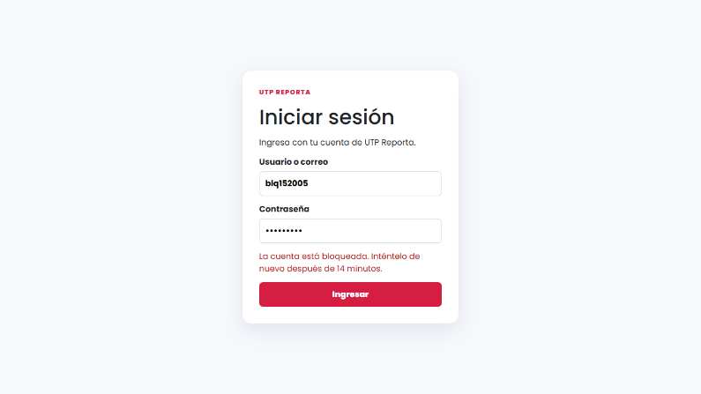
Evidencia FUN-12: el formulario explica qué falta.
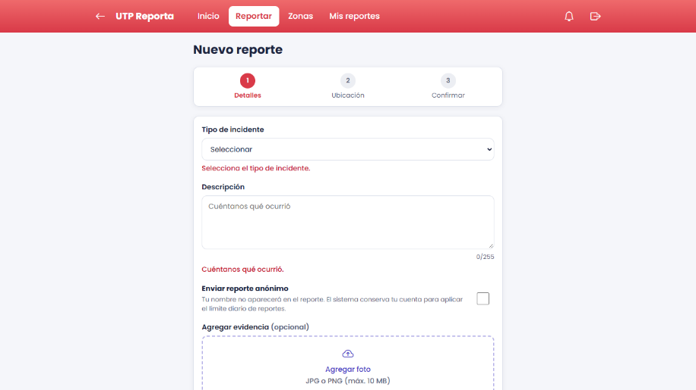
Evidencia FUN-18: el cuarto reporte del día se rechaza con un mensaje claro.
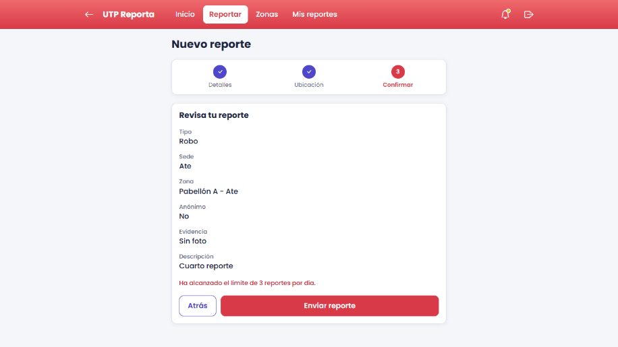

Pruebas de Compatibilidad
En cada combinación se abrieron 14 pantallas y se comprobó que tuvieran contenido, que no apareciera desplazamiento horizontal y que no hubiera errores de JavaScript ni respuestas 5xx. Además se repitió el flujo completo: entrar, crear un reporte, ver el aviso y encontrar el botón de salir. La columna "Tiempo" indica cuánto tardó ese flujo.
Navegador | Tamaño | Pantallas | Sin desborde | Con desborde | Errores | Flujo | Tiempo
Chrome 157 | Escritorio 1920x1080 | 14 | 14 | 0 | 0 | Correcto | 14,6 s
Chrome 157 | Portátil 1366x768 | 14 | 14 | 0 | 0 | Correcto | 16,9 s
Chrome 157 | Tablet 768x1024 | 14 | 14 | 0 | 0 | Correcto | 14,4 s
Chrome 157 | Móvil 390x844 | 14 | 14 | 0 | 0 | Correcto | 15,5 s
Edge 156 | Escritorio 1920x1080 | 14 | 14 | 0 | 0 | Correcto | 16,1 s
Edge 156 | Portátil 1366x768 | 14 | 14 | 0 | 0 | Correcto | 15,6 s
Edge 156 | Tablet 768x1024 | 14 | 14 | 0 | 0 | Correcto | 14,0 s
Edge 156 | Móvil 390x844 | 14 | 14 | 0 | 0 | Correcto | 14,0 s
Total |  | 112 | 112 | 0 | 0 | 8 de 8

Pantallas revisadas: Login; Usuario (Inicio, Nuevo reporte, Detalle, Mis reportes, Estado de zonas, Notificaciones y Guía); Admin (Panel de reportes y Zonas); SuperAdmin (Gestión de usuarios, Reportes Sensibles, Sedes y Tipos de Incidentes).
F12, ya corregido: con una descripción de 255 caracteres sin espacios, los paneles de reportes y zonas de Admin se desbordaban en todos los tamaños. En una ventana de 1920 px, la página llegaba a medir 2496 px en reportes y 3038 px en zonas. Con datos normales, el panel de reportes medía 839 px en una ventana de 768 px, por las tarjetas de totales. Ahora la tabla se midió con esas mismas descripciones, y también en una corrida con datos normales: ninguna pantalla se desborda. Además, en Chrome se midieron ambos paneles en 12 anchos, de 320 a 1920 px, sin desborde.
Selectores del panel de Admin: el selector "Estado" y los de asignación cortaban su texto en varios anchos. Ahora se reorganizan según el espacio disponible. En Chrome se midieron en 12 anchos, de 320 a 1920 px, sin ningún corte; con la disposición anterior, la misma medición sí detecta el corte. Los nombres de los agentes no se midieron: uno muy largo todavía puede cortarse.
El tiempo del flujo es de un script, no de una persona. Solo sirve para comparar combinaciones.
Evidencia: Nuevo reporte en móvil 390x844 (emulado).
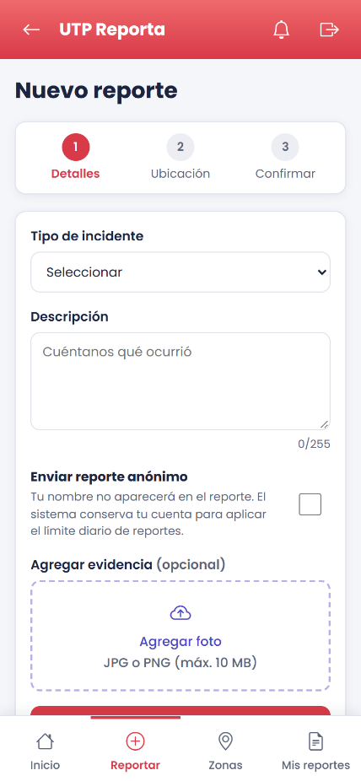
Evidencia F12: en móvil, la descripción de 255 caracteres de una zona se parte en varias líneas y se queda dentro de la tarjeta.
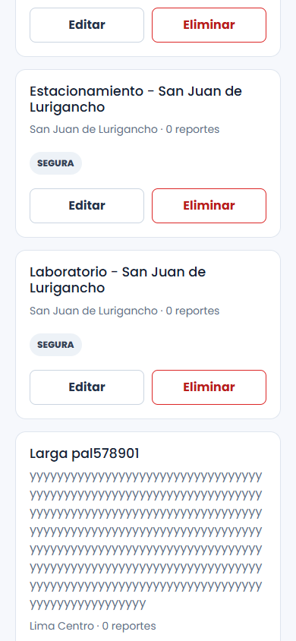

Pruebas de Usabilidad y Accesibilidad

Accesibilidad Automática
Se analizaron 10 pantallas con axe-core, reglas WCAG 2.0 y 2.1 de nivel A y AA. La tabla indica cuántos elementos incumplen cada regla. Esos números dependen de los datos en pantalla. Una herramienta automática solo detecta una parte de los problemas de accesibilidad, así que 0 no significa que la pantalla sea totalmente accesible.
Pantalla | Portátil 1366x768 | Móvil 390x844
Login | 0 | 0
Inicio de usuario | 0 | 0
Nuevo reporte | 0 | 0
Detalle de reporte | 0 | 0
Mis reportes | 0 | 0
Estado de zonas | 0 | 0
Notificaciones | 0 | 0
Guía | 0 | 0
Panel de administración | 0 | 0
Panel de superadministrador | 0 | 0

U01 y U02, ya corregidas: antes, el panel de Admin tenía elementos con contraste insuficiente y el de SuperAdmin, además, dos listas sin nombre, por lo que solo 8 de 10 pantallas pasaban.
Medición ampliada: la tabla solo cubre la pantalla inicial de cada panel. Por eso también se midieron, en portátil y móvil, las pestañas de ambos paneles, el modo oscuro de Admin, el formulario de usuario (también con errores y con el rol de seguridad), la clave y el contenido de Reportes Sensibles, y el formulario de zona. Aparecieron más fallos del mismo tipo; por ejemplo, en modo oscuro el título del panel de Admin tenía un contraste de 1,08:1. Se corrigieron, y en la última corrida los 30 estados medidos dan 0 violaciones.

Uso con Teclado
Prueba | Resultado | Detalle
Iniciar sesión solo con teclado | Correcto | Se llega a los campos con Tab y Enter envía el formulario.
Foco visible en el login | Falla | Usuario, contraseña e Ingresar no muestran cuál elemento tiene el foco (U03).
Orden en Nuevo reporte | Correcto | Sigue el orden visual: navegación, tipo, descripción, anónimo, foto y Continuar.
Foco visible en Nuevo reporte | Correcto | Se ve en todos los controles. En la foto, se marca el recuadro de carga.

Inspección de Usabilidad
Es una inspección experta sobre capturas reales de la aplicación, guiada por heurísticas de Nielsen. No reemplaza una prueba con estudiantes o personal de la UTP.
Lo que funciona bien:
- Nuevo reporte está dividido en 3 pasos, con un resumen antes de enviar y contador de caracteres.
- Los errores aparecen junto al campo, en español y explican qué hacer.
- Un usuario nuevo ve un panel claro, sin errores, con la acción "Reportar ahora" destacada.
- En móvil, la navegación inferior deja a mano las cuatro secciones principales.
Mejoras propuestas (la prioridad es una sugerencia). U01 y U02 ya están corregidas y figuran en "Errores Corregidos":
ID | Prioridad | Pantalla | Hallazgo | Recomendación
U03 | Media | Login | No se ve el foco del teclado. | Agregar un estilo :focus-visible.
U04 | Media | Toda la aplicación | index.html declara lang="en" y el título de la pestaña es "Front". | Usar lang="es" y "UTP Reporta".
U05 | Media | Login | "No se pudo iniciar sesión." no explica la causa, y tampoco hay opción para recuperar la contraseña. | Decir si son credenciales o conexión, y definir cómo recuperar el acceso.
U06 | Media | SuperAdmin | Usa alert() y confirm() del navegador, distintos del resto de la interfaz. | Usar avisos y diálogos propios.
U07 | Baja | Admin | Fechas en formato inglés: "Nov 5, 2026, 3:46:02 AM". | Mostrarlas con formato es-PE.
U08 | Baja | SuperAdmin | Texto incorrecto: "Usuario desactivar correctamente." | Corregir a "Usuario desactivado correctamente."
U09 | Baja | SuperAdmin en móvil | Hay un desplazamiento largo antes de llegar a la lista de usuarios. | Reducir las tarjetas superiores o plegar el formulario.
U10 | Baja | Admin en móvil | El encabezado ocupa dos filas y "Cerrar sesión" queda abajo. | Agruparlo en un menú.
U11 | Baja | Login, rol de seguridad | "Esta cuenta no tiene acceso a este portal." no indica qué hacer. | Definir su pantalla o indicar a quién acudir.

Defectos Encontrados
No quedan defectos registrados sin corregir. Las mejoras de usabilidad y las decisiones pendientes están en sus propias secciones.

Errores Corregidos
Se corrigieron y se volvieron a comprobar. La columna "Origen" indica si el error venía del código entregado en estas pruebas o de antes.
Error | Origen | Corrección | Comprobación
B06: se admitían 500 caracteres y la columna tiene 255 | Módulo Usuario entregado | El formulario limita a 255 y el backend rechaza más con 400 y un mensaje claro. | FUN-13; 255 caracteres responde 201 y 256 responde 400.
Panel con error para usuarios sin reportes | Módulo Usuario entregado | El 404 del backend se trata como lista vacía. | FUN-11
Mensaje "Forbidden" en inglés | Módulo Usuario entregado | Muestra "No tienes permiso para ver esta información." | FUN-20
"Reintentar" ante un permiso denegado | Módulo Usuario entregado | Ya no se ofrece si la respuesta es 403. | Prueba unitaria; no se repitió en el navegador.
Contraste y foco insuficientes | Módulo Usuario entregado | Se oscurecieron dos colores y se marcó el foco del interruptor. | axe-core sin violaciones y prueba de teclado.
B08: el bloqueo de cuenta no funcionaba | Código anterior | login ya no revierte el contador de intentos al fallar la contraseña, y la pantalla explica el bloqueo. | FUN-06 y MySQL: 3 fallos guardan el bloqueo, responde 403 y al vencer se vuelve a entrar.
B07: el cuarto reporte del día respondía 500 | Código anterior | Responde 400 con el motivo. | FUN-18
F08: los filtros no filtraban | Código anterior | Los filtros de texto y estado ahora actualizan la lista. | FUN-25
F09: zona con 500 caracteres y columna de 255 | Código anterior | El formulario limita a 255 con contador, y el backend rechaza más con 400. | FUN-34; por API, 255 caracteres responde 201 y 256 responde 400.
F10: "Eliminar" no borraba la cuenta | Código anterior | Se agregó DELETE /api/usuarios/{id}. Rechaza las cuentas de superadministrador y las que tienen reportes. | FUN-39 y FUN-43
F11: SuperAdmin no podía cerrar sesión | Código anterior | Se agregó el botón "Cerrar sesión". | FUN-42
F05: perfil de demostración con los cuatro roles | Código anterior | Se eliminó: sin token o ante un error del backend no hay perfil. | Prueba unitaria; el perfil ya no aparece en el build. Las pantallas que se muestran hoy no llaman este método.
F06: sesión activa sin token | Código anterior | Sin token no hay sesión ni roles, y se descartan los roles guardados. | Prueba unitaria. Las pantallas que se muestran hoy no llaman este método.
U01: listas y botones sin nombre accesible | Código anterior | Las listas y los botones de iconos de SuperAdmin tienen ahora un nombre que puede leer un lector de pantalla. | axe-core en 30 estados y prueba unitaria. No se probó con un lector de pantalla real.
U02: contraste insuficiente | Código anterior | Se oscurecieron los colores que no llegaban a 4,5:1, y el modo oscuro de Admin aclara los textos que van sobre su fondo. | axe-core en 30 estados, sin prueba unitaria.
Selectores del panel de Admin que cortaban su texto | Código anterior | Se reorganizaron los selectores de filtro y asignación del panel de Admin según el espacio disponible. | Medición en el navegador, en 12 anchos.
F12: los paneles de reportes y zonas se desbordaban | Código anterior | Las palabras largas se parten, y en tablet las tarjetas de totales pasan a 3 columnas. | Matriz de compatibilidad y prueba unitaria.
F04: el modo oscuro no reconocía los roles | Código anterior | Usa los roles reales (ROLE_*). | Prueba unitaria. Las pantallas que se muestran hoy no usan este servicio.
B01: resolver de nuevo sumaba en la zona | Código anterior | Un reporte que ya estaba resuelto no vuelve a sumar. | FUN-46
B02: error al avisar si no había gestión | Código anterior | El aviso se envía sin estado, sin fallar. | Prueba unitaria.
B03: se aceptaba el correo de otra cuenta | Código anterior | Responde 400 con el motivo, sin cambiar datos. | FUN-44
B04: la lista de alumnos no traía la fecha | Código anterior | Incluye la fecha del último reporte. | FUN-47
B05: usuario inexistente respondía 409 | Código anterior | Responde 404 con el motivo. | FUN-45
F07: el build de producción fallaba | Código anterior | Se subió el límite de error de estilos por componente de 10 a 15 kB, sin reducir el CSS. | El build compila y todas estas pruebas se repitieron con él.
Registro duplicado respondía 200 | Código anterior | Responde 400 y la pantalla muestra el motivo. | FUN-37

Para confirmar que las pruebas detectan estos errores, se volvieron a introducir 45 fallos a propósito y se restauró el código: se detectaron 44. El otro (botones de zona comprimidos) no lo detecta una prueba unitaria; se comprobó en el navegador. Otros casos de "no encontrado" del backend (sedes, zonas y tipos) siguen pudiendo responder 500; no se modificaron.
B08 no aparecía en las pruebas unitarias porque estas simulan la base de datos y nunca ejecutan un rollback real. Solo se vio al probar contra MySQL. La prueba nueva usa el mismo manejo de transacciones de Spring para evitar que vuelva a ocurrir.
Regla que el equipo debe confirmar: Solo el superadministrador puede eliminar cuentas. Se rechazan las de superadministrador y las que tienen reportes; estas últimas se desactivan.
Otro comportamiento que el equipo debe decidir: Si un reporte resuelto vuelve a investigación y se resuelve otra vez, suma de nuevo en la zona y avisa otra vez al dueño. Salió de revisar el código; no se probó.
Consecuencia que el equipo debe decidir: ahora que el bloqueo funciona, quien conozca un usuario puede bloquearlo 15 minutos con 3 intentos, incluida la cuenta superadmin. Conviene valorar un límite por IP u otra protección.

Evaluación de Criterios de Aceptación
Criterio del plan | Estado | Detalle
Ejecución del 100 % de los casos planificados | Cumple | 47 de 47 casos funcionales ejecutados.
Al menos 95 % de casos exitosos, sin errores críticos | Cumple | 100,0 % de casos exitosos, sin errores críticos en estos casos.
Corrección del 100 % de los defectos de alta prioridad | Cumple | F05, F06 y F07 están corregidos. Las prioridades son sugeridas: QA debe confirmarlas.
Cumplimiento de todos los requerimientos funcionales | Pendiente | Los casos se diseñaron sin una lista de requisitos aprobada: QA debe validarlos.

Resultado: estas pruebas todavía no se dan por aprobadas. Falta que QA valide los casos y que los responsables firmen.

Próximos Pasos
- Confirmar la regla para eliminar cuentas.
- Resolver U03: marcar el foco del teclado en el login.
- Repetir las pruebas en Firefox, Safari y al menos un teléfono real, además de un despliegue real con su dominio.
- Hacer una prueba con 5 a 8 usuarios reales, con tareas definidas y encuesta SUS.
- Pedir a QA que revise los casos contra los requisitos aprobados.

Evidencia
Los registros de esta corrida están en la carpeta registros/funcionalidad-compatibilidad-usabilidad del archivo pruebas-unitarias-UTP-Reporta.zip: funcional.json, compat.json, compat-datos-normales.json, a11y-paneles.log, b08-e2e.log y sus registros. Las contraseñas de prueba no se guardaron en ellos.

